Дима Филюшин 11-летний герой, спас на пожаре троих детей, рискуя жизнью

Житель Нижегородской области 11-летний Дима Филюшин может стать одним из самых юных кавалеров российского ордена Мужества. Дима вынес из горящего дома трех маленьких детей. Пожарные и власти Лукояновского района, где живет Дима, направили представление на его награждение в Москву. Земляки Димы Филюшина не сомневаются, что Владимир Путин наградит мальчика орденом.
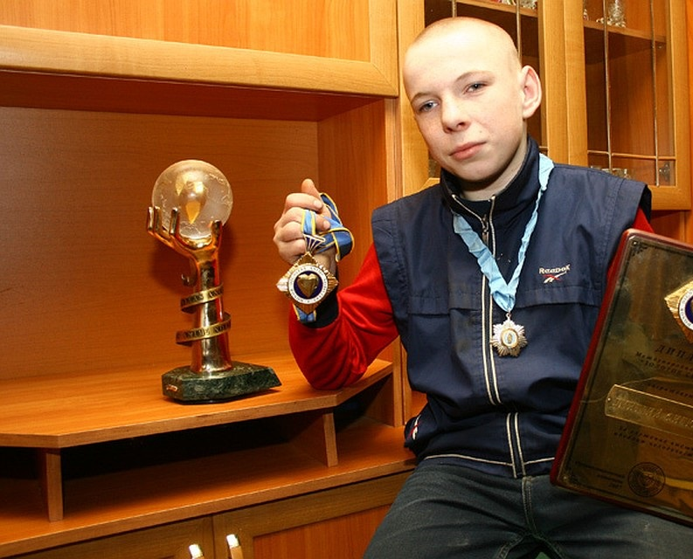
Дима Филюшин — герой
Пожар случился 15 октября 2006 года в селе Лопатино. Дима и его старшая сестра Маша увидели дым и, не раздумывая, бросились на помощь. Маша побежала вызывать пожарных, а Дима полез в горящую избу. «Я не испугался. Просто знал, что в доме дети, и пошел туда», говорит Дима.
Детей у Натальи Бесковой трое 3-летние близнецы Андрей и Вася и 5-летняя Настя. Мать была на ферме в соседнем селе.
Андрей спал, а Настя и Вася, увидев пожар, заперлись на кухне, деловито рассказывает Дима. Сначала я Андрея вынес, потом дверку стукнул и Настю с Васей вывел.
В тот момент на Диму упали куски обгоревшей двери, огнем мальчишке опалило волосы. «Ну, после подстригли меня», вздыхает он.
В мужественный поступок Димы Филюшина взрослые поверили не сразу. Мать спасенных малышей даже в сердцах накричала на пацана.
Она сказала, что это я сам их дом поджег и потом уж вывел детей, рассказал Дима. Но потом установили, что пожар случился из-за телевизора, и она попросила у меня прощения.
Мама Димы Елена от смелости сына пришла в ужас.
Приходит домой, волосы обгорели, я, говорит, мам, детей спас. Я аж села. Три дня потом в себя прийти не могла. Говорю, да что ж я без тебя делала бы, если б ты там сгорел-то?! — рассказывает она.
После совершенного поступка на Диму обрушилась слава и подарки: телевизор и горный велосипед. Новость, что его хотят наградить орденом Мужества, мальчишка воспринял спокойно.
Да у меня уже есть медаль, меня пожарные наградили, -говорит он. — Только вот где она, не знаю, то ли мама на работу унесла показать, то ли в школе где лежит.
Гораздо больше ему по сердцу горный велосипед. «21 скорость!»- с гордостью говорит Дима. «Теперь он у меня в школу иной раз идти не хочет, катается на велике», — жалуется Елена Филюшина.
Взрослые в Лукояновском районе говорят, что Дима, может, и не славится отличной учебой, но на редкость самостоятелен, не позволяет говорить с ним как с ребенком. Поведение его объясняют тем, что мальчишка рано остался без отца и ему пришлось стать помощником для матери.
Раньше Дима собирался стать трактористом, но теперь мечтает дорасти до профессионального пожарного. В местном управлении МЧС ему уже пообещали приберечь местечко, если парень будет хорошо учиться.

